Lösungen zu Lernkarten Repetition Erdbau
Karte | Lösungen
Bodenaufbau: Fachbegriffe für die Schichten 1 bis 3.  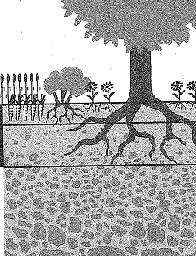  3  2  1 | 1) A-Horizont: Kulturerde / Oberboden  2) B-Horizont: Unterboden  3) C-Horizont: Untergrund  C-Horizont beginnt im Mittelland auf einer Tiefe von ca. -80 cm
Nr. 2 ist Oberboden: Wie gross ist das Minimalgefälle falls eine Rasenplanie geschaffen wird?  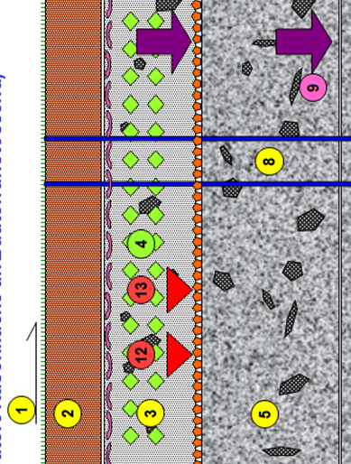 | 0.5 %  Nicht zu verwechseln mit der  Einbaugenauigkeit von ± 2 cm  als maximale Abweichung von der Sollkote.  (Kurzform: ± 2 cm zur Sollkote)
Nr. 2 ist Oberboden: Wie nennt sich die Schicht 3 und wie gross ist die Einbaustärke minimal? | Unterboden.  Einbaustärke mind. 30 cm.
Nr. 12 und 13 meinen Einbaugenauigkeiten zu Arbeitsschritten auf dem Untergrund. Wie heissen die Arbeitsschritte und wie lautet die Einbaugenauigkeiten? | Rohplanie  Einbaugenauigkeit von ± 10 cm  als maximale Abweichung von der Sollkote.  (Kurzform: ± 10 cm zur Sollkote)  Nachplanie der Rohplanie  Einbaugenauigkeit von ± 5 cm  als maximale Abweichung von der Sollkote.  (Kurzform: ± 5 cm zur Sollkote)

Lösungen | Karte
a) bei Rasen: 20 cm  b) bei Pflanzflächen: 30 cm | Nr. 2 ist Oberboden: Einbaustärke mind. bei a) Rasenflächen ? b) bei Vegetationsflächen?
Einbaugenauigkeit von ± 2 cm  als maximale Abweichung von der Sollkote.  (Kurzform: ± 2 cm zur Sollkote) | Einbaugenauigkeit für Oberboden Nr.2:  Wie ist die Einbaugenauigkeit allgemein definiert?  Wie ist der Wert bei einer Rasenplanie?
Unterboden hat sichtbare Spuren von Bodenleben:  Wurzeln, Wurmröhren etc.  im Mittelland ist Unterboden oft vorzufinden als:  Lehm  Lehm im Bereich des Unterbodens, also bis auf Tiefen von ca. 80 cm, unterscheidet sich optisch unmerklich von Lehm aus Tiefen von 2 bis 5 m Tiefe. | Was ist schematisch mit der Nummer 4 gemeint? Erkläre.
Nur leichte Verdichtung,  in Schichten à max. 50 cm Stärke  Statische Verdichtung, z.B:  Mit dem Bagger befahren, mit einer Walze –ohne Vibration – verdichten.  Keine dynamische Verdichtung mit Noppenwalze etc.  Grund: Versickerung von Wasser in den Untergrund muss gewährleistet sein. | Die Pfeile bei Nr. 9 meint die Verdichtung des Unter-grundes. Wie darf der Untergrund verdichtet werden?

Karte | Lösungen
Nr. 8 bezieht sich auf die Durchlässigkeit? Für welche 2 „Stoffe“ muss ein gesunder Boden durchlässig sein? | Wasser und Luft.
Wieso ist diese Durchlässigkeit im Boden nach unten so wichtig. Beschreibe 2 negative Auswirkungen, falls diese Durchlässigkeit gestört ist? | Wasser- und Lufthaushalt des Bodens ist gestört  Wasserdurchlässigkeit nach unten muss garantiert sein. Das verhindert Staunässe.  Pflanzen atmen an den Wurzeln.  Ohne Sauerstoff bei den Feinwurzeln können die Pflanzen keine Nährsalze aufnehmen
Sie humusieren eine Böschung mit einem Böschungs-verhältnis von 2:3. Der Humus ab Depot liegt trocken vor. Der Unterboden der Böschung ist auch gut abgetrocknet. Beim Humusieren mit dem Bagger rutscht Ihnen die Kulturerde ständig ab.  Beschreiben Sie in Worten, was Sie unternehmen und skizzieren Sie die Massnahmen in Schnitt. | Totfaschine = Einbau von Schwartenbrettern  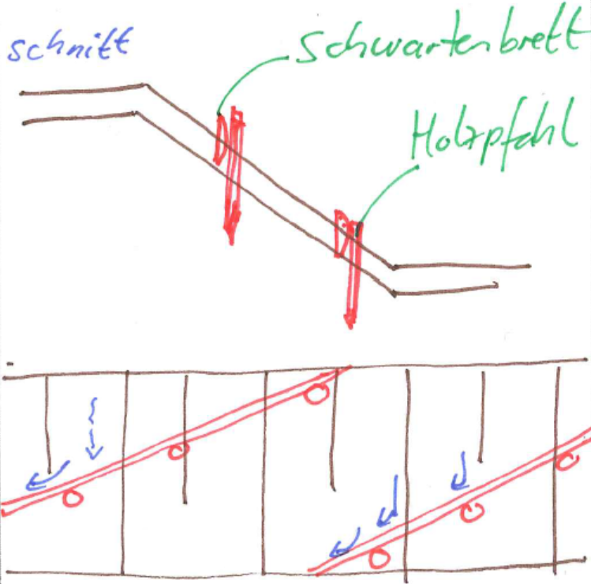
Wie gross wird die Aushubmenge bei einer Grabenlänge von 35 m? Grabenbreite: 50 cm, Grabentiefe: 80 cm  Aushub lose: ? m³  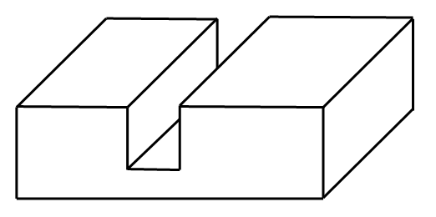 | Auflockerungsfaktoren von fest zu lose:  Oberboden: 1,2  Unterboden: 1,3  Kies /Untergrund: 1,25

Lösungen | Karte
- Luft  - Wasser  - Mineralische Bestandteile  - Huminstoffe  - Bodenlebewesen | Aus welchen Hauptbestandteilen besteht ein Oberboden. Nenne 5 Bestandteile.  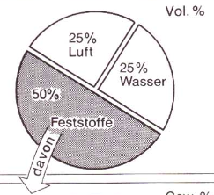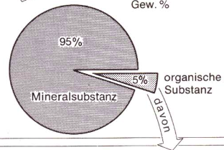
Humusdepot:  Langfristig: länger als eine Vegetationsperiode:  Höhe max: 1,50 m  Begrünen | Wie hoch darf ein langfristig liegendes Humusdepot höchstens geschüttet werde und was muss am Depot gemacht werden.  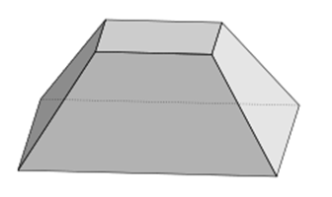
Sand 0-4  Blähton / (Lecca®)  Perlit® | Nennen Sie 2 mineralische Materialien, welche sich für die Bodenverbesserung von Oberboden eignen.
a) 0 cm  (keine Boden mit aktiven Bodenleben vorhanden)  b) 10 cm  (am besten nährstoffarm; ohne Oberboden ist eine Planie/ Reinplanie kaum möglich)  c) 30 cm  d) 40 bis 50 cm  (SIA 318 besagt: maximale Einbaustärke von Oberboden: 40cm,) | Der Einbau von Kulturerde richtet sich nach der vorgesehenen Vegetation. Geben Sie für die 4 folgenden Vegetationsarten die übliche Schichtstärke (cm) an:  a) Ruderalfläche:  b) Magerwiese:  c) Pflanzfläche:  d) Gemüsegarten:

Karte | Lösungen
Beschreiben Sie die Arbeit „Reinplanie der Kulturerde“ für Rasenfläche mit Angabe der Planiegenauigkeit. | Ebene Planie des Oberbodens auf Fertighöhe mit Einbaugenauigkeit von:  ± 2 cm zur Sollkote  Herauslesen und Abführen von Wurzeln, und Steinen grösser als 32 mm.
Erkläre folgenden Fachbegriff:  Statische Verdichtung | Verdichtung ohne Vibration.  Verdichtung nur durch Auflast/Druck.  z.B.: Walzen ohne Vibration  Mit Vibration: dynamisches Verdichten
Wie heisst der unten beschriebene Arbeitsschritt bei Bodenbearbeitung von Kulturerde?  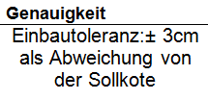  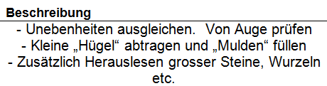 | Grobplanie (Schaufelplanie) der Kulturerde.  Auf der Baustelle:  Humusieren mit dem Bagger, allenfalls mit Schaufel stellenweise nachplanieren
Wie heisst der unten beschriebene Arbeitsschritt bei Bodenbearbeitung von Kulturerde?  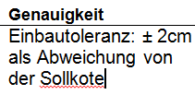  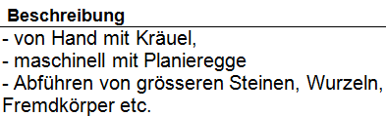 | Reinplanie der Kulturerde  Umgangssprache: „abkräueln“

Lösungen | Karte
Dynamisches Verdichten:  Verdichten mit Vibration oder „Bewegung“  Vibroplatten  Grabenstampfer  Vibrowalze  Noppenwalze (mit Vibration) | Erkläre folgenden Fachbegriff:  Dynamische Verdichtung
Das ganze Schüttgefäss (Traxschaufel, Dumper,) wird als Ganzes gekippt.  Das Material wird bis zur Endhöhe in einer „Leerung“ hingekippt. | Erkläre folgenden Fachbegriff:  Kopfschüttung oder als Tätigkeit:  „über Kopf“ schütten.
Fräsen  (allenfalls mit Planieregge) | Wie heisst der unten beschriebene Arbeitsschritt bei Bodenbearbeitung von Kulturerde?  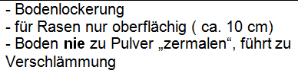  - zweimal kreuzweise
Volumen =  (Deckfläche + Grundfläche) x Depothöhe  2 | Berechnen Sie das Volumen des unten dargestellten Körpers. Längenangaben in m.  (Runden auf 2 Stellen nach dem Komma)  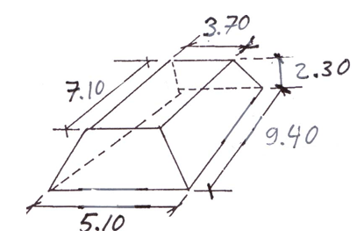

Lernkarten Thema Erdarbeiten / Unterkapitel Böschungssicherung ab Seite 40 im Kapitel 7
Lösungen | Karte
Was versteht man unter dem Begriff:  Ingenieurbiologische Bauweisen ? (Seite 40 / Kap. 7)  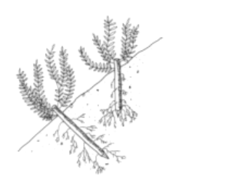 | Mit Hilfe von Pflanzen (Weiden) wird der Boden gegen Erosion stabilisiert.
Steckhölzer / Welche Arten eigen sich für Sicherung von Böschungen?  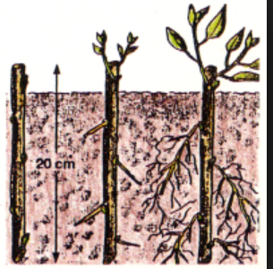 | Schmalblättrige Weiden treiben gut aus.
Wie nennt sich unten stehende Bauweise? Nummer 5 stellt den Zustand nach ein paar Jahren dar.  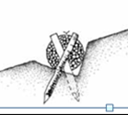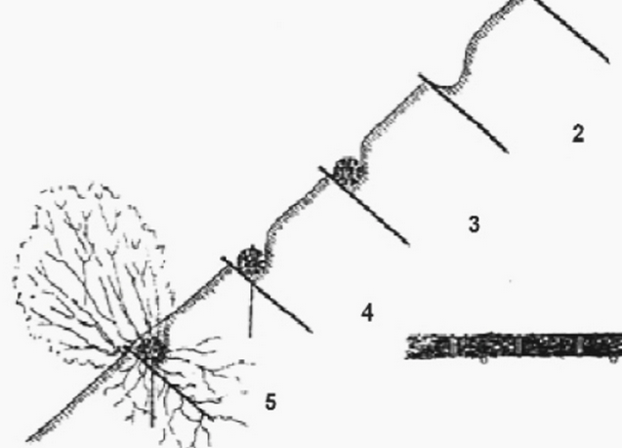 | Das ist eine Lebendfaschine.  Weidenäste werden als „Walzen“ quer zum Hang verlegt.  Austreibende Wurzeln stabilisieren.  Der Astbund im Boden drainiert.
Was ist unten dargestellt? Wieso verlaufen die Längsstriche abgeschrägt über die Böschung?  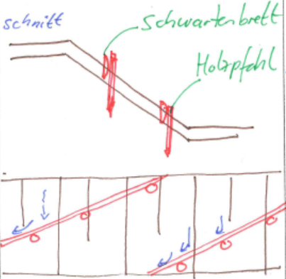 | Das sind Totfaschinen aus Schwartenbrettern  Schräges Verlegen: damit sind Staulagen in der Böschung zu vermeiden  und der Wasserabfluss ist gewährleistet.

Lösungen | Karte
Bei der Hydrosaat werden Saatgut und organischer Kleber (und Mulchstoffe)mit Wasser (Trägersubstanz) vermischt. Diese Mischung wird mit einer Dickstoffpumpe auf die zu begrünenden Flächen aufgespritzt.  Die Hydroansaat kann mit einer Mulchdecke ergänzt werden (nicht zu verwechseln mit der Beimischung von Mulchstoffen zum Saatgut), die in einem zweiten, separaten Arbeitsgang aufgebracht werden | Erkläre den Fachbegriff Hydrosaat.  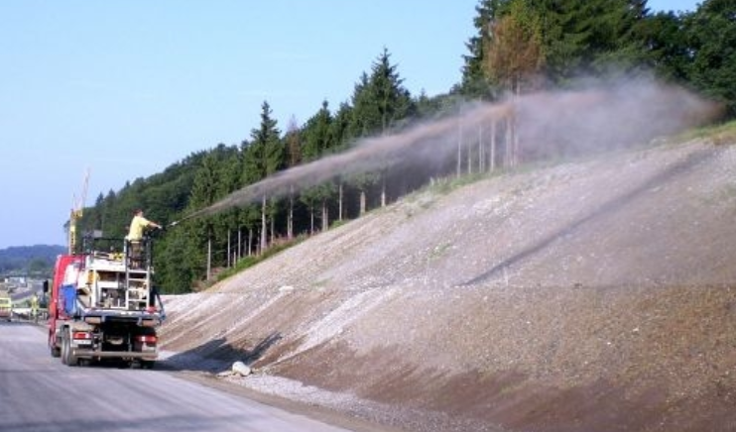
Buschlagen  Büsche werden lagenweise in einen zu schüttenden Damm gelegt.  Stabilisierung des Untergrundes durch „lebendige Armierung“ | Welche Bauweise zur Böschungsstabilisierung ist unten abgebildet?  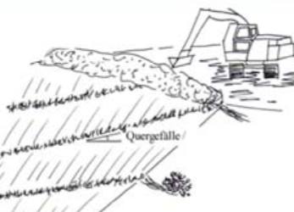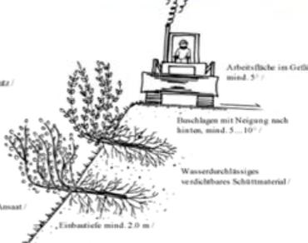
a)  Durch Auswurzeln gibt es eine Stabilisierung (vor allem Hanglagen)  b)  In dem Walze aus Aesten fliesst Wasser ab. Funktioniert als Drainage | Lebendfaschinen übernehmen hauptsächlich zwei Funktionen. Welche?  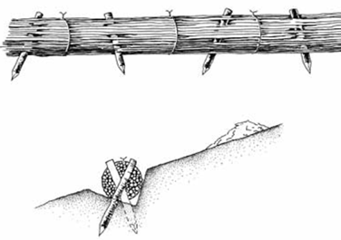
Nennt sich Krainerwand®  Hangarmierung durch grosse Hölzer längs zum Hang und senkrechte Einbindung in den Hang.  Eine zusätzliche Begrünung mit Steckhölzern sichert langfristig | Was wird hier gebaut? Fachbegriff .  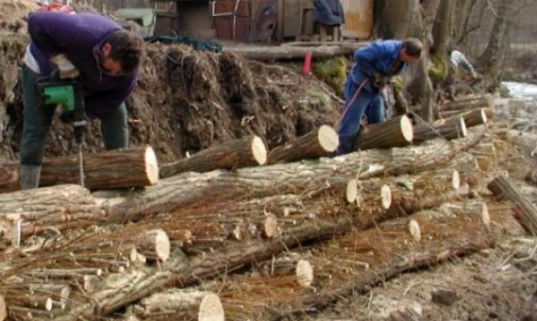
Böschungsmatten. Welchem Zweck dienen sie?  2 Naturmaterialien werden geliefert. Welche?  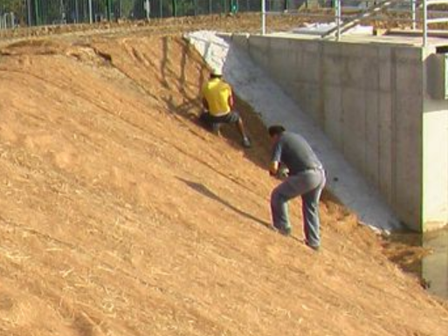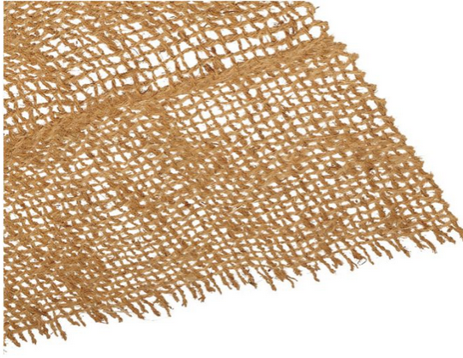 | Böschungsmatten dienen dem Erosionsschutz. Auswaschen von Oberboden, so lange die Vegetationsdecke noch nicht geschlossen ist.  Jute  oder  Kokosfasern (wasserabweisend)
Was ist unten skizziert worden? Fachbegriff  Wieso läuft die Konstruktion unter dem Oberbegriff kombinierte Bauweise? Erkläre.  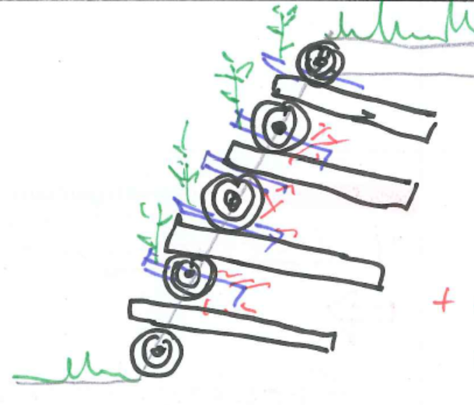 | Nennt sich Krainerwand®  Die Stabilisierung erfolgt die ersten Jahre durch die Verbauung mit totem Holz  In Kombination mit Steckhölzern, sie übernehmen die langfristige Stabilisierung.

